LA FAMILIA EN EL DESARROLLO INTEGRAL DE LA PERSONA
ACTIVIDADES INTRODUCTORIAS:
Objetivo de la actividad: Apreciar la complejidad de las personas y la necesidad de cuidados por parte del grupo al que pertenece.
Desarrollo: Hoy comenzamos con un puzzle¡ Vaya desorden de piezas… pero entre todos organizaremos cada una y veremos qué se forma.
El puzzle puede ser una familia de animales o de personas. Se dan dos ejemplos de puzles. El profesor puede idear el suyo.
Primer puzle:

Se ha elegido una manada de lobos porque son gregarios y el desarrollo de un individuo depende del grupo.

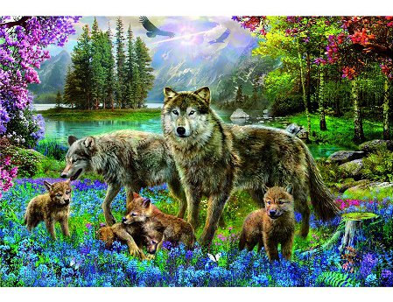
Pregunta: ¿Qué observamos en las ilustraciones? (Posibles respuestas)
- El cuidado de los padres a las crías.
- Están juntos jugando.
- Se ven alegres y están en familia.
Así es, cada bebé que nace necesita un grupo que lo cuide y ayude a crecer. Puede ser un animal o una persona. Ese grupo es la familia: abuelos, madres, padres, tíos, tías, primos, primas, amigos… todos nos dan algo de ellos para que nosotros podamos crecer.
Segundo puzle:

Se ha hecho de manera manual. Se hace hincapié en la complejidad de cada persona y lo difícil que es crecer armónicamente. Por lo tanto, ….. necesitamos al grupo (la familia)
Así también nosotros somos complicados, con muchas necesidades y todas necesitan ser atendidas.
1 2 3
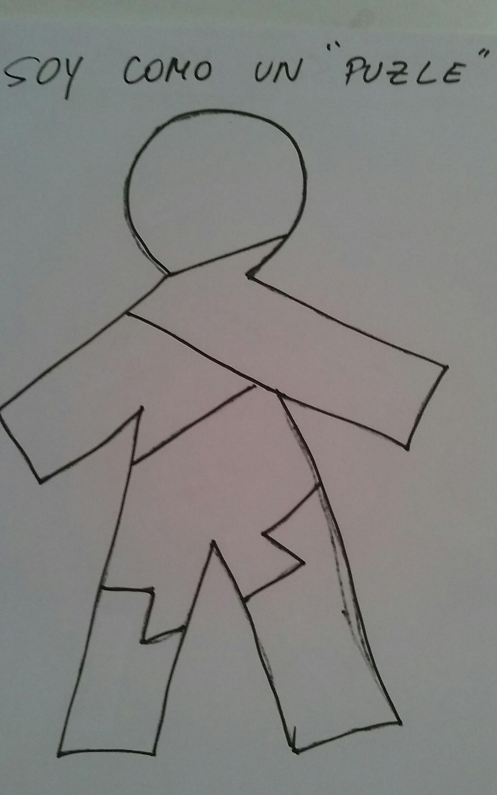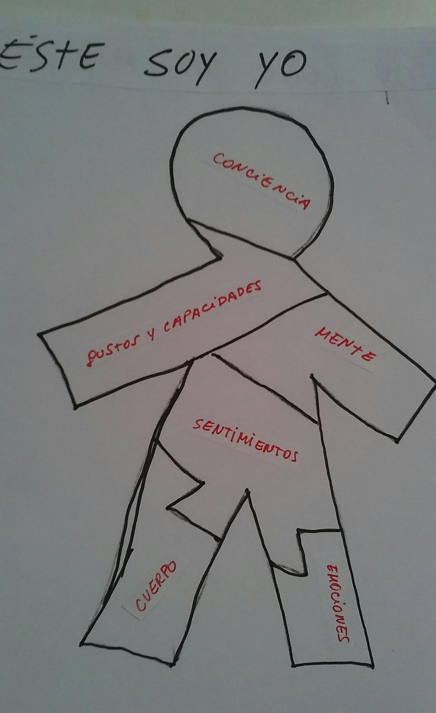
TRABAJO DEL PROFESOR:
1- Se dibuja en un folio, en el anverso, una figura y se la divide en partes. El título es para remarcar la idea principal.
2- Se dibuja en el reverso la misma figura y se escriben las diferentes áreas que pensamos que son importantes. En este caso hemos considerado 6: conciencia, mente, gustos y capacidades, cuerpo, emociones y sentimientos.
3- Se recortan las partes y se les presentan a los alumnos con la parte en blanco hacia arriba.

TRABAJO DE LOS ALUMNOS:
4- Se arma el puzle y los alumnos descubren que es la forma de una persona.
5- Se van girando las partes de a una, y leen lo que está escrito. El profesor les va guiando en el entendimiento de los conceptos.
6- Al tener el puzle completo, ellos pueden apreciar que son muy complejos y completos.

4 5 a 5 b 6
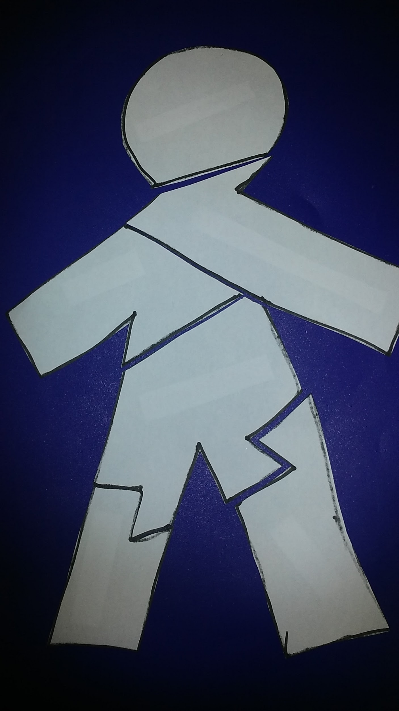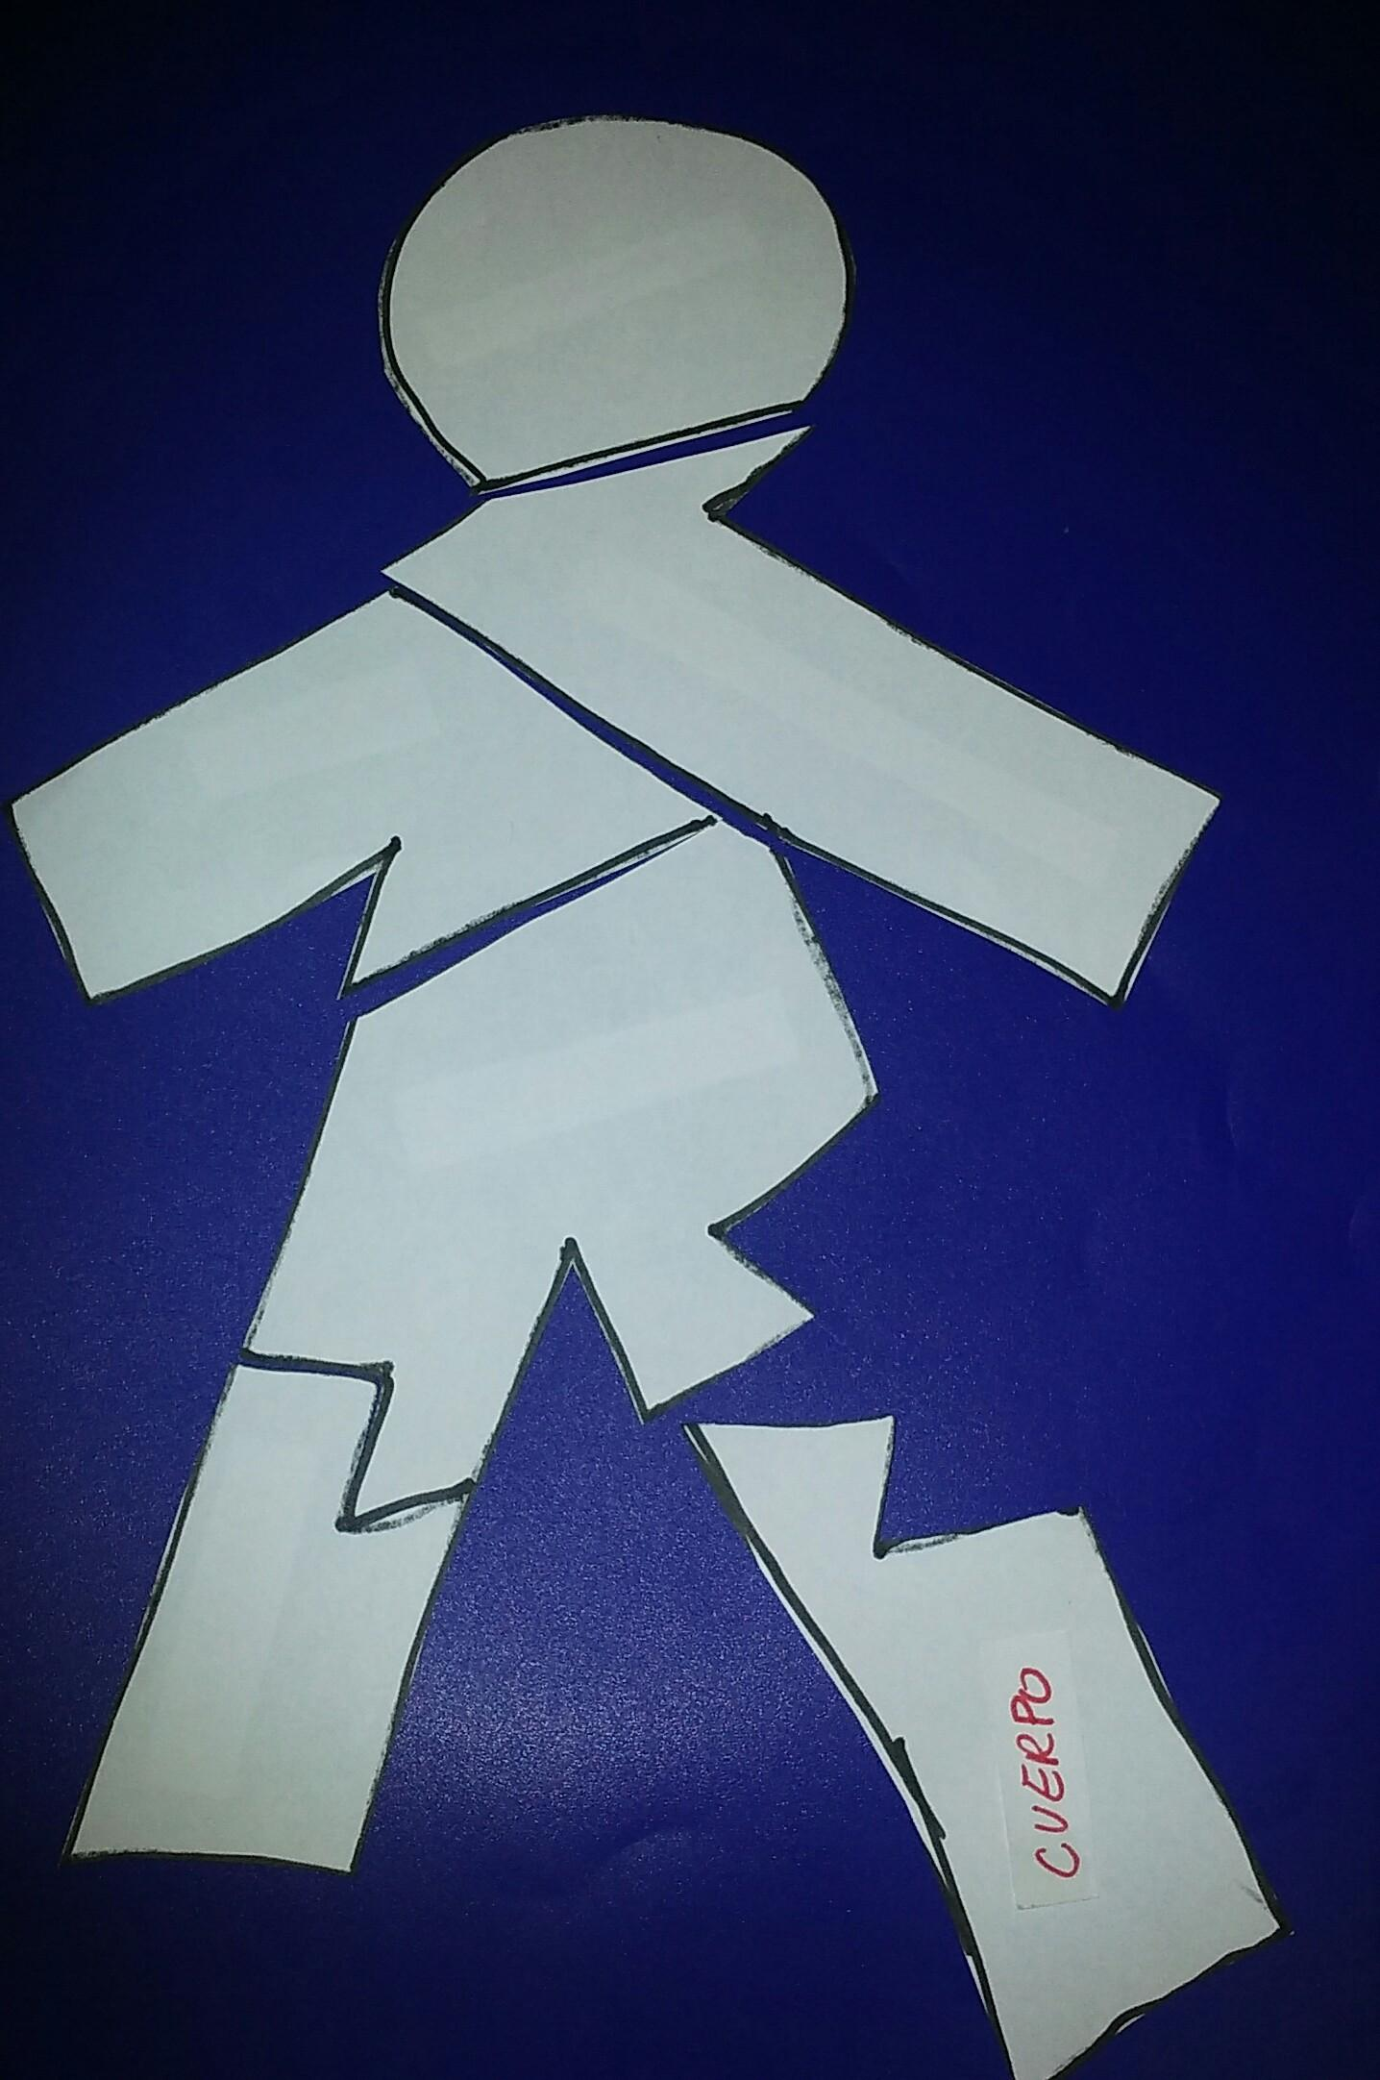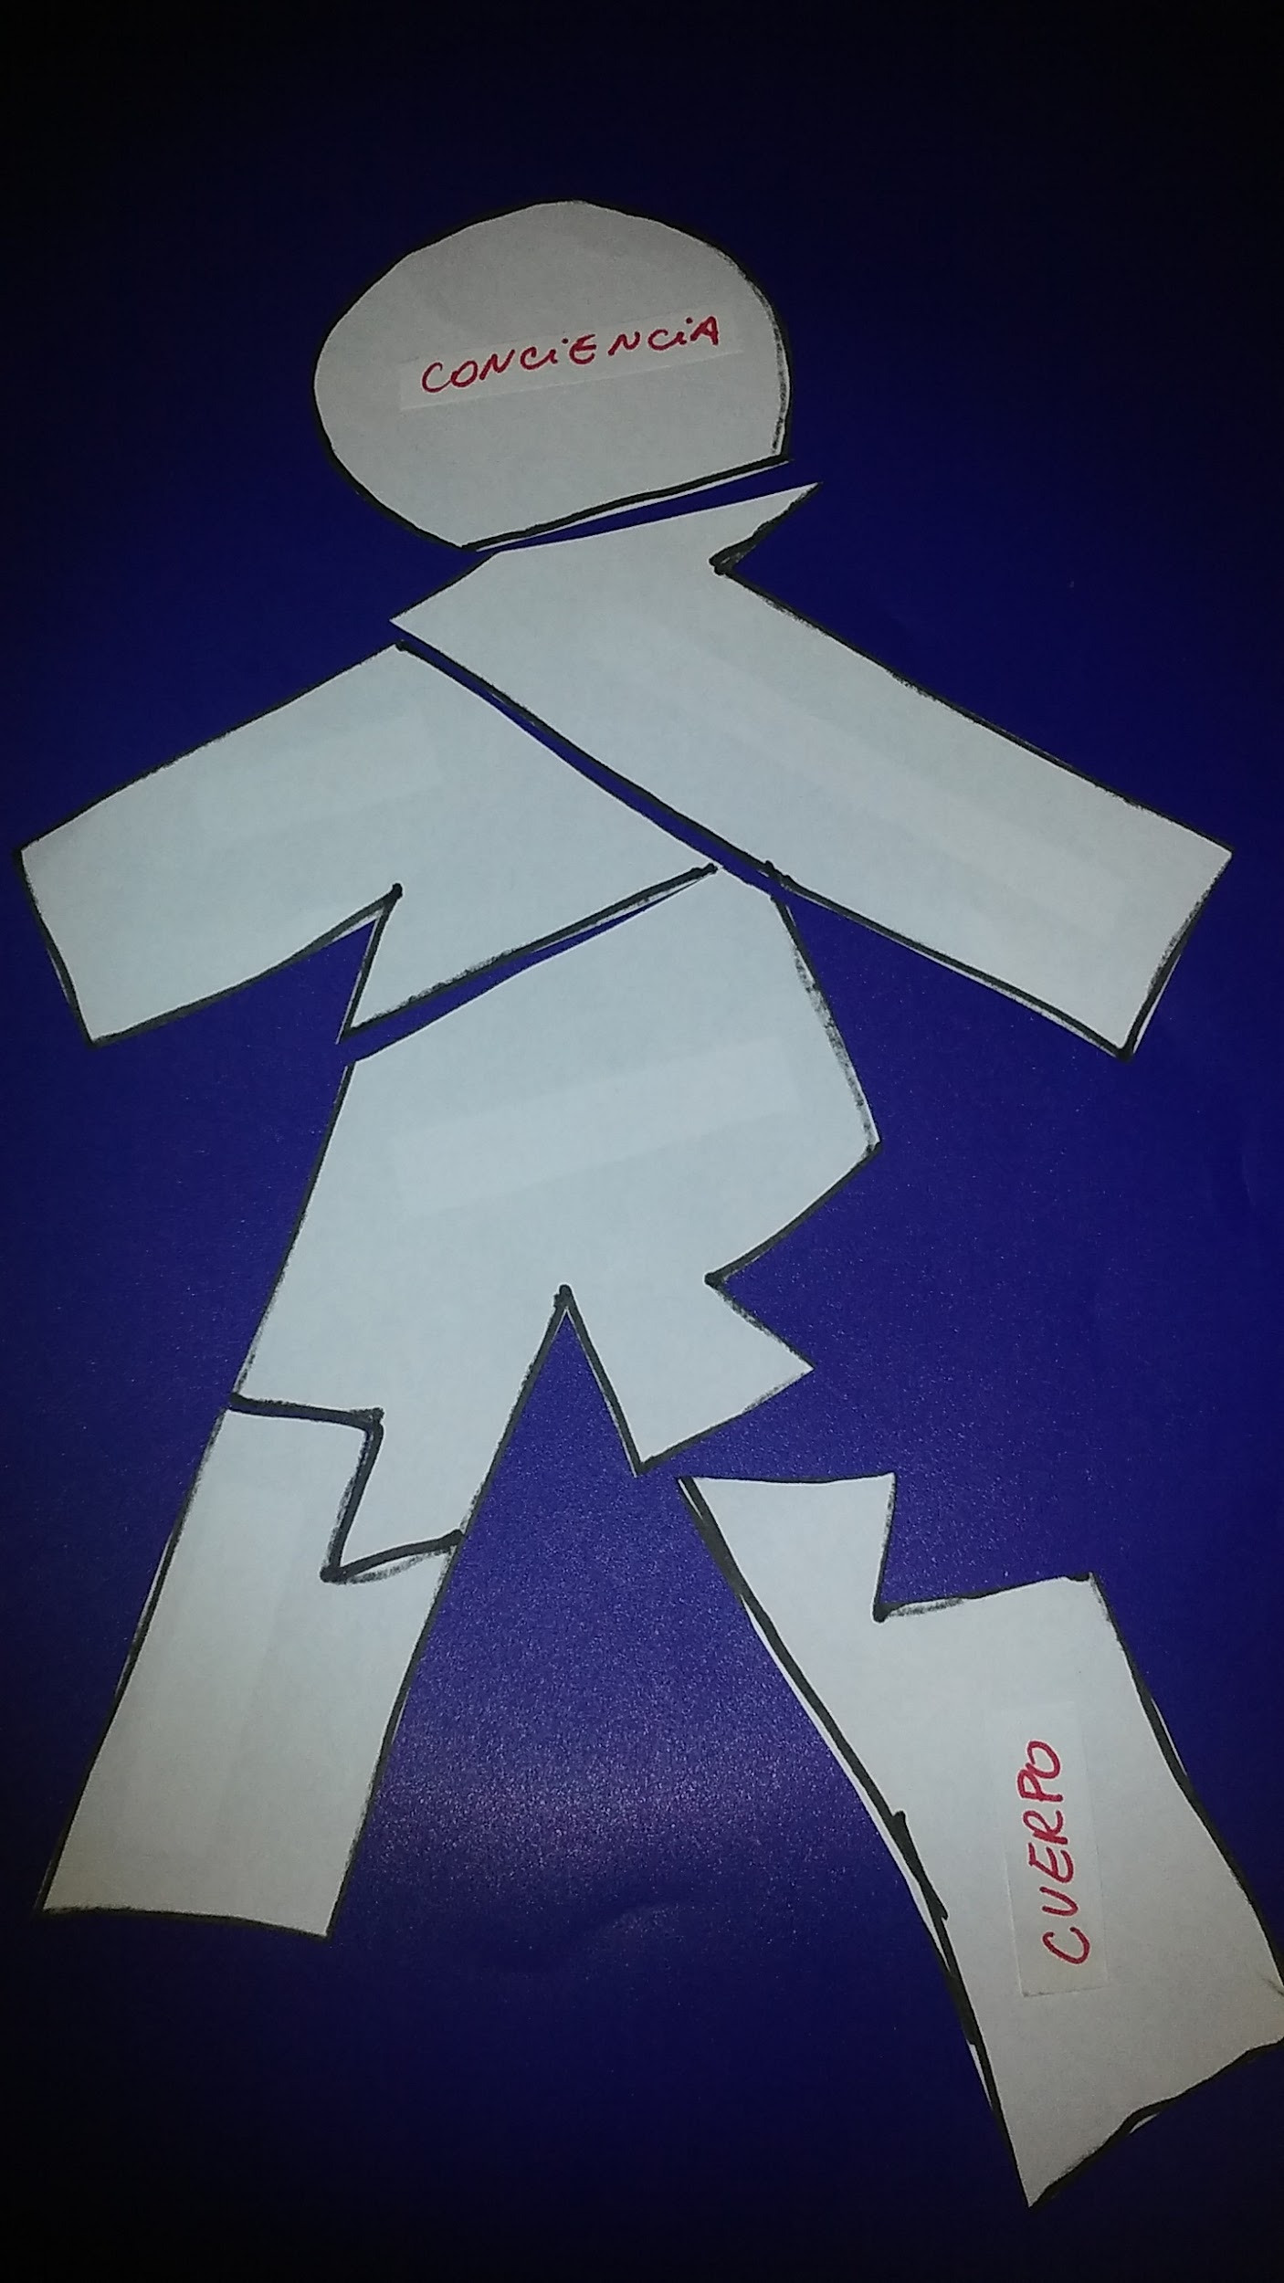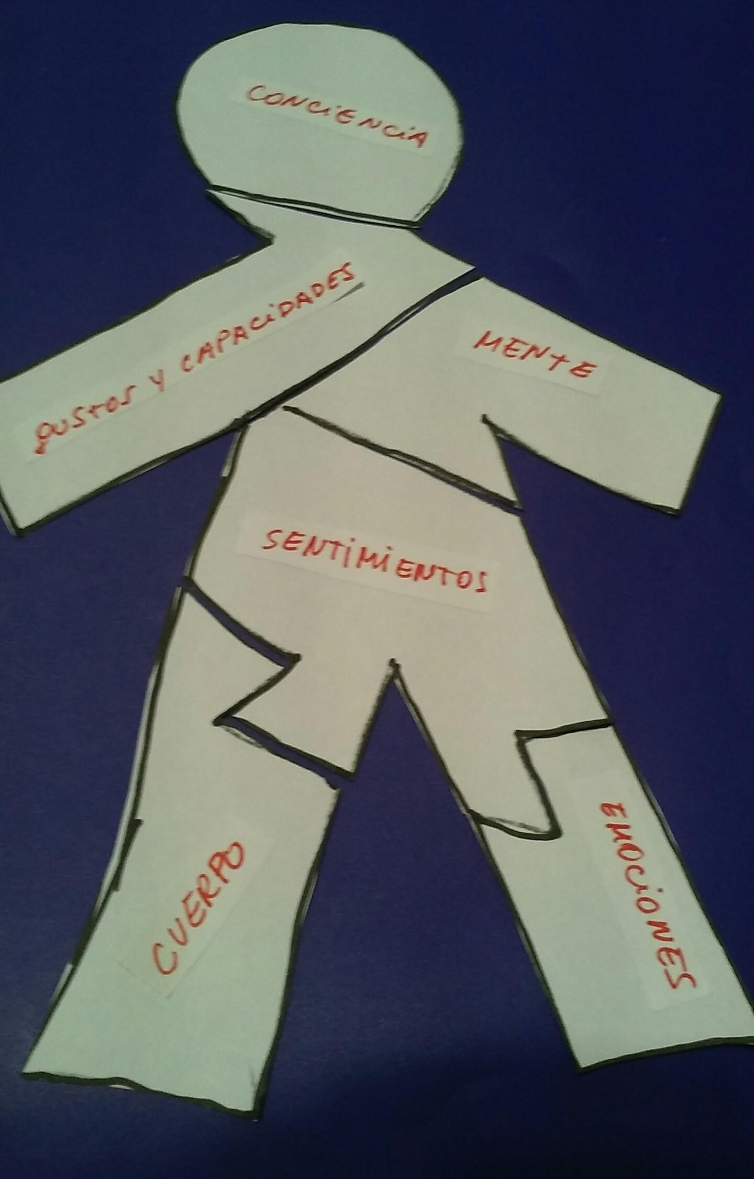
Desarrollo de la clase:
Nota para el profesor: Se han considerado cuatro apartados. Esto puede resultar muy extenso para una sola clase. El profesor puede elegir qué considerar o dar el tema en dos o más clases.

Apartado 1: Tenemos un cuerpo y un cerebro que nos permite relacionarnos con el exterior.
Apartado 2: Tenemos una mente y sentimientos para relacionarnos con las personas.
Apartado 3: Tenemos una conciencia que nos dice lo que está bien y está mal.
Apartado 4: Tenemos gustos y capacidades especiales
(Cada apartado consta de: un enunciado, actividades y ejemplo bíblico.)
1-Tenemos un cuerpo y un cerebro que nos permite relacionarnos con el exterior (desarrollo neurofisiológico, desarrollo cognitivo, inteligencia y creatividad):
Actividad 1:
Objetivo: Reconocer a nuestros compañeros con las manos y los ojos cerrados. Trabajamos el tacto.
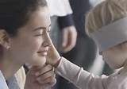

Actividad 2:
Objetivo: Reconocer elementos y/o por el olor y/o el gusto.

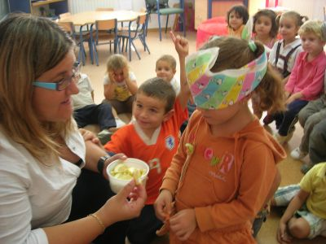
EJEMPLO BÍBLICO: Familia de Moisés Éxodo 1 y 2
Moisés fue separado de su madre cuando aún no estaba destetado.
El primer contacto de un recién nacido es el cuerpo materno, que le es conocido por el olor, calor, tacto, etc. El pecho y la leche materna es el primer vínculo que se establece en el exterior del cuerpo de la madre.
Dios proveyó a Moisés de ese vínculo tan necesario para que el recién nacido pudiera comenzar a vivir en el mundo. A pesar de tener una madre adoptiva que lo amaba, no lo podía amamantar. Su propia madre fue su “nodriza”. Hacer hincapié en que en la antigüedad no había leche preparada para lactantes y se buscaban mujeres que estuvieran lactando.

2-Tenemos una mente y sentimientos para relacionarnos con las personas (Psicológico, afectivo y social)

Actividad :
Objetivos de la actividad:
- Plantear una situación problemática en el hogar.
- Idear formas diferentes de solucionar el problema.
- Considerar las actitudes de los implicados en el tema.
(Los alumnos pueden dramatizarlas).

Ejemplo para la actividad:
Problema: Juan y Alicia tienen tres niños. Dos mayores que van a 1º y 2º de la ESO y un pequeño que está en la guardería. Los mayores llegan de clase a las 3 de la tarde y comen. Tienen tiempo de descanso hasta las 5 y generalmente juegan con el móvil o ven tele. Juan, el padre, recoge al pequeño de la guardería a las 4 y regresa a casa. Alicia aún no llega de su trabajo.
Desde el lunes, Juan saldrá una hora más tarde de su trabajo y YA NO PODRÁ RECOGER AL PEQUEÑO DE LA GUARDERÍA!!!!!!!
Solución: Los hijos mayores deberán hacer el trabajo que hace su padre Juan, sacrificando una parte del tiempo libre.
El profesor y los alumnos conversan sobre el tema.
¿Qué dicen los hijos? ¿Qué dice Juan?...y el pequeño?
Posibles respuestas:
- Se enfadan mucho.
- No están dispuestos a dejar de jugar y tener que salir de casa.
- El padre se enfada con los niños.
- El pequeño llora y se asusta, sabe que ese griterío es por “su cole”.
- Esperan “a ver qué dice mamá”…

Estas respuestas representan la cara negativa de la situación. El profesor debe explorar la cara positiva del problema junto a sus alumnos y pensar posibles soluciones.
- Juan tiene oportunidad de trabajar una hora más por día a cambio de no trabajar los sábados.
- Los niños mayores pueden alternar los días o hacerlo una semana cada uno.
- Deberán hacer el trabajo con alegría, porque de lo contrario el pequeño sufriría al sentir que es una carga desagradable para sus hermanos.
- Los padres pueden aprovechar la oportunidad para valorar el trabajo de los niños en el hogar.
- Pueden aprender a “apañarse” solos sin esperar que todo lo soluciones mamá.
- Los niños podrían jugar con el móvil mientras esperan al hermanito.
- Los niños podrían ir en patinete con algún amigo hasta la guardería. Etc…

EJEMPLO BÍBLICO: Éxodo 1 y 2
Los padres de Moisés, Jocabed y Amram, decidieron dejar a Moisés en una cesta en el río. Las corrientes podrían ser peligrosas y también los animales. En el Nilo hay cocodrilos y serpientes muy venenosas. Si no lo hacían, los soldados de Faraón podían llegar a su hogar y descubrir que había un bebé...pues los bebés lloran…y matarlo. Sus hermanos, María y Aarón estaban muy asustados y no comprenderán lo que estaban haciendo sus papás.
Pero ellos tenían un plan. A pesar del temor, todos participarán en la tarea de proteger al pequeño.
A saber:
- Hacer una cesta que flotara y no se llenara de agua.
- Dejarla en un sitio determinado para que la corriente no la hundiera,
- Mandar a María para vigilar de cerca al niño…..(que no se enteraba de nada…),
- Mantener informada a la familia de lo que iba sucediendo… Etc….
En fin, que los pequeños María y Aarón pudieron participar activamente para solucionar el gran problema que tenían gracias a la sabiduría y buen actuar de sus papás.
3-Tenemos una conciencia que nos dice lo que está bien o mal (Moral, ético y valore)
Actividad: Desde que nacemos nos educan para diferenciar lo que está bien y lo que está mal. Lo aprendemos de la familia, la escuela, los amigos, etc.
Objetivo 1: identificar costumbres y/o hábitos que para unos pueden ser buenos y para otros no, dependiendo del grupo al que pertenece.
Buscar hábitos y costumbres de diferentes partes del mundo para que los alumnos puedan comparar con las costumbres de los españoles.

Ejemplos:
- Comer insectos y gusanos. Costumbre asiática
- Usar argollas de metal en el cuello para que se haga muy largo.
- Tomar mate en grupo compartiendo la bombilla. Costumbre argentina.
- Tomar agua del río directamente. Costumbre en países donde no hay agua potable.
- Compartir espacio con las ratas. Es muy común en la India… Etc….
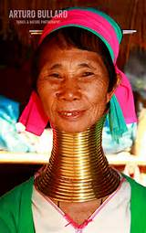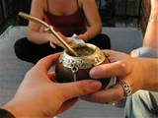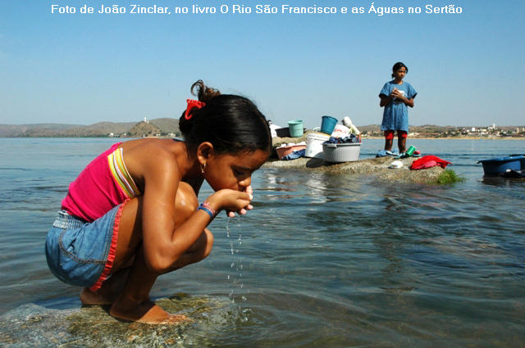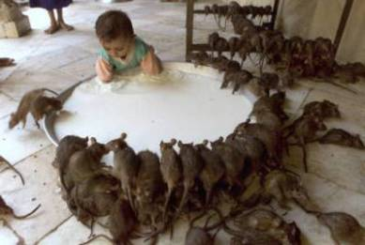
Objetivo 2: Pensar en hechos y actitudes que son malos en todas partes del mundo.
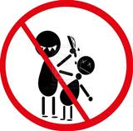
- Robar.
- Maltratar animales.
- Matar personas.
- Golpear o maltratar a personas.
- Sentir celos y envidia.
- Acosar a personas o animales.
- Criticar y mentir.

Ejemplo bíblico: Éxodo 15: 19- 2; Números 12: 1-16

María y Aarón eran muy compañeros de Moisés. Ya habían crecido y juntos iban por el desierto.
Moisés era el jefe, y Aarón y María tenían un puesto muy importante. Aarón era jefe de los sacerdotes y María era quien guiaba a las mujeres del pueblo, era profetisa, danzaba muy bien, cantaba y componía canciones.
María y Aarón amaban a su hermano Moisés. Pero nadie es perfecto. Un día comenzaron a tener celos de Moisés. Sabían que no estaba bien, pero igual comenzaron a criticar y a hablar mal de él.
Moisés no se mostraba molesto con sus hermanos, pero Dios decidió intervenir. Comenzó de manera discreta, reuniendo a los tres hermanos a solas.
Luego, Dios habló primero a solas con María y Aarón y les dijo que Moisés era el más fiel de todas las personas. Les dejó claro que no tenían derecho a criticarlo y que, si Moisés hacía algo mal, ya Él mismo se encargaría de poner las cosas en orden. Y se fue muy enfadado¡¡¡
Aarón y María estarían muy avergonzados y temerosos. De pronto María comenzó a ponerse muy enferma, había brotado la lepra en su cuerpo¡
Aarón, muy asustado y preocupado fue de prisa a hablar con Moisés y le explicó lo sucedido pidiéndole ayuda. Moisés, que no tenía poder para curar la lepra pero que amaba a sus hermanos, oró con mucha fe y confianza pidiendo que Dios la curara.
Así fue, que a los siete días se curó. Aarón y María pudieron recapacitar y arrepentirse. El amor de Dios y la paciencia y cariño de su hermano Moisés sirvieron para que el problema se solucionara.

4-Tenemos gustos y capacidades especiales (Vocación y profesión)

Actividad:
Objetivos: - Descubrir los gustos y/0 capacidades propios.
- Pensar cómo participa la familia en este ámbito.
- Imaginar cómo se puede beneficiar mi familia a través de estos.
- Compartir con el grupo algunas experiencias.
Desarrollo:
+ Se reparte a cada alumno una tarjeta en blanco.
+ Debe escribir al menos una capacidad especial o un gusto.
+ No debe poner su nombre.
+ Se recogen las tarjetas y se apilan como un mazo de cartas.
+ Se lee de a una en voz alta y se debe adivinar a quién pertenece.
EJEMPLO BÍBLICO:

Cada familia tiene hijos y hermanos que son muy diferentes. Tienen capacidades especiales, gustos particulares y defectos. Todo forma parte de la vida y es necesario compartir lo bueno y pedir ayuda en las cosas que necesitamos.
Moisés era el hermano menor. Había sido criado con una educación excelente, como un futuro faraón. En su niñez vivió experiencias muy desagradables porque sabía que era adoptado, que tenía dos madres, dos nacionalidades, dos religiones diferentes, etc….Estaba hecho un lío. Eso le ponía nervioso y no podía hablar muy bien. Era tartamudo, cuando estaba en público hablaba fatal¡
Luego, cuando tenía 40 años, las cosas se pusieron muy difíciles y tuvo que huir de Egipto y vivió en el desierto otros 40 años. En esa época aprendió a conocer la zona, los caminos, los pozos de agua y se hizo un ganadero experto.
Por su parte, su hermano Aarón no tuvo educación especial y vivió como esclavo toda su vida. Conocía a todas las personas de su pueblo y hablaba muy bien su idioma. Además sabía hablar en público, era convincente y las personas le escuchaban. Pero él no había salido de Egipto, no conocía el desierto ni la zona más allá del mar Rojo.
Cuando llegó la hora de liberar al pueblo de la esclavitud, Dios decidió utilizar a estos hermanos. Cada uno de ellos debía usar sus capacidades especiales y aceptar la ayuda del otro en lo que se necesitara.
Moisés recibió el encargo de Dios de Hablar con el Faraón. Moisés no quería hacerlo por su falta de locuacidad, así que Dios le indicó que debería aceptar la ayuda de Aarón para que él le ayudará a ser aceptado y escuchado en su propio pueblo y para hablar delante de Faraón.
Por su parte, María era muy conocida y aceptada en el grupo de mujeres, tenía aptitud especial para la danza, el canto y la poesía. También participó activamente como profetisa mientras estaban en el desierto.
Con la experiencia anterior de Moisés, pudieron transitar por el desierto y encontrar la presencia de Dios en esa geografía tan árida.

APLICACIONES PRÁCTICAS Y CONCLUSIÓN:
La familia de Moisés no era perfecta. La nuestra tampoco lo es.
Dios nos da la posibilidad de crecer y desarrollarnos de manera natural en un grupo familiar formado por madre, padre, abuelos, primos, tíos, etc.
Nos necesitamos unos a otros para crecer y lograr nuestros objetivos.
Es necesario adaptarnos a los cambios que hay en la familia a lo largo del tiempo.
Soy importante para mi familia. Mi familia me necesita.
DIOS ES EL QUE HA DISEÑADO MI CUERPO, MENTE, EMOCIONES SENTIMIENTOS Y ALMA.
YO FORMO PARTE DE UNA FAMILIA, SIN LA CUAL SERÍA MUY DIFÍCIL CRECER.
GRACIAS A ÉL POR MI FAMILIA.

